

项目报告15 2FSK数字通信系统
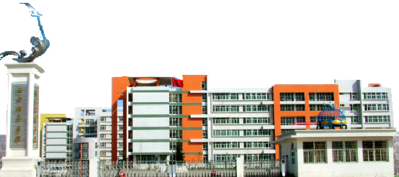

班级__电子信息工程2302__ _
学号___ 20232B1123____
姓名_______曾俊超____ _____
年月_2025年10月14日星期二

1.学习目的
构建2FSK数字调制通信系统。
2.原理说明
（1）二进制频移键控(2FSK）调制基本原理
表达式：在2FSK中，载波的频率随二进制基带信号在f1和f2两个频率点间变化。故其表达式为
典型波形：
由图可见，2FSK 信号的波形(a)可以分解为波形(b)和波形（c），也就是说，一个2FSK信号可以看成是两个不同载频的2ASK信号的叠加。因此，2FSK信号的时域表达式又可写成.
（2）2FSK信号的一般表达式
式中g(t) － 单个矩形脉冲，
Ts － 脉冲持续时间；
ϕ_{n}和θ_{n}分别是第n个信号码元（1或0）的初始相位，通常可令其为零。因此，2FSK信号的表达式可简化为
式中
（3）2FSK信号产生方法
采用模拟调频电路来实现：信号在相邻码元之间的相位是连续变化的。
采用键控法来实现：相邻码元之间的相位不一定连续。
（4）2FSK信号解调方法
非相干解调
相干解调
3.项目内容
设数字信息码流为1001，画出下述情况下2FSK信号的调制解调波形。设“1”码元宽度与载波周期相同，“0”码元宽度是载波周期的两倍。
% 参数设置
fs = 1000; % 采样频率
fc1 = 100; % 载波频率1
fc2 = 200; % 载波频率2
Ts = 1/fs; % 码元宽度
t = 0:Ts:4*Ts-Ts; % 时间向量，4个码元

% 数字信息码流
digital_stream = [1 0 0 1];

% 2FSK 调制
modulated_signal = zeros(1, length(t));
for i = 1:length(digital_stream)
if digital_stream(i) == 1
modulated_signal((i-1)*fs/fs+1:i*fs/fs) = cos(2*pi*fc1*t((i-1)*fs/fs+1:i*fs/fs));
else
modulated_signal((i-1)*fs/fs+1:(i+1)*fs/fs) = cos(2*pi*fc2*t((i-1)*fs/fs+1:(i+1)*fs/fs));
end
end

% 绘制调制信号
figure;
subplot(3,1,1);
stairs(t, digital_stream, 'LineWidth', 2);
axis([0 max(t) -0.5 1.5]);
xlabel('时间 (s)');
ylabel('数字信息码流');
title('数字信息码流');
grid on;

subplot(3,1,2);
plot(t, modulated_signal, 'LineWidth', 2);
axis([0 max(t) -1.5 1.5]);
xlabel('时间 (s)');
ylabel('调制信号');
title('2FSK 调制信号');
grid on;

% 非相干解调（包络检波法）
envelope1 = abs(hilbert(modulated_signal)); % 包络检波
demodulated_signal = envelope1 > 0.5; % 阈值检测

% 绘制解调信号
subplot(3,1,3);
stairs(t, demodulated_signal, 'LineWidth', 2);
axis([0 max(t) -0.5 1.5]);
xlabel('时间 (s)');
ylabel('解调信号');
title('2FSK 解调信号');
grid on;
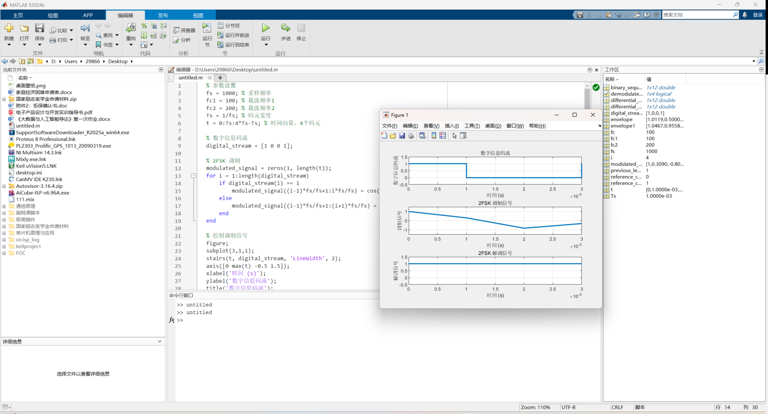
4.项目报告

